- Найдите значение выражения: .
- Найдите значение выражения , если 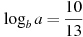.
- Найдите 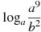, если .
- Найдите , если .
- Вычислите значение выражения: .
- Найдите значение выражения 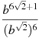при .
- Найдите значение выражения 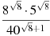.
- Найдите значение выражения 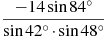.
- Найдите значение выражения .
- Найдите значение выражения .
- Найдите значение выражения .
- Найдите значение выражения 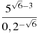.
- Найдите значение выражения при 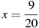.
- Найдите значение выражения 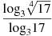.
- Найдите значение выражения .
- Найдите значение выражения
- Найдите значение выражения .

